Minuta sedinta de lucru HoGal

02.12.2020

In urma sedintei de lucru de astazi, 02.12.2020, membrii echipei HoGal au decis urmatoarele:  
  
 - Cimpureanu George impeuna cu Iuga Bogdan vor continua pe parcursul acestei saptamani sa aduca imbunatatiri variantelor aflate in productie;

- Popa Andrei, Ion Alexandra, Drumesi Razvan vor continua sa encodeze datele pentru coloanele “simptome raportate la internare”, “diagnostic si semne de internare”, “istoric de calatorie” si vor stabili apoi impreuna cu George si Bogdan cum se vor folosi mai exact aceste date pentru dezvoltarea aplicatiei in continuare;

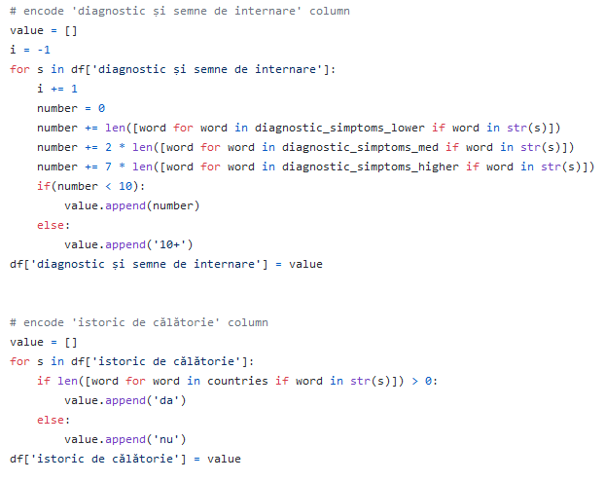

Data,

02.12.2020